
SUPERINTENDENCIA DEL SISTEMA FINANCIERO

FECHA: 06/12/2022
Versión pública según Art. 30 LAIP.

Por supresión de información confidencial. Art. 24 Lit. c. LAIP

SSF 2022
ORDEN DE COMPRA No. 420

PROVEEDOR: ABJ INVERSORES, S.A DE C.V.
NIT: xxxxxxxxxxxxxxxx
UNIDAD SOLICITANTE: DIRECCIÓN DE TECNOLOGÍA DE LA INFORMACIÓN
ADMINISTRADOR O.C.: FREDY EFREN URQUILLA MARTÍNEZ

(2133)

REQUERIMIENTO No. 418/2022
ANALISTA: ENRIQUE DELGADO

FAVOR SUMINISTRAR LO SIGUIENTE:
BIEN X SERVICIO

CANTIDAD | CODIGO | DESCRIPCION | COSTO UNITARIO | COSTO TOTAL
2 | 410506 | MANTENIMIENTO, REPARACION Y LIMPIEZA | 171.7400 | 343.48
 |  | CABLE UTP CAT6, PAR TRENZADO
50 | 410506 | MANTENIMIENTO, REPARACION Y LIMPIEZA | 2.5700 | 128.50
 |  | CONECTORES KEYSTONE CAT6 HEMBRA
50 | 410506 | MANTENIMIENTO, REPARACION Y LIMPIEZA | 3.1700 | 158.50
 |  | PATCHCORD 7 PIES RJ 45 CAT6
1 | 410506 | MANTENIMIENTO, REPARACION Y LIMPIEZA | 0.0000 | 0.00
 |  | LUGAR DE ENTREGA: 3a. CALLE PONIENTE Y PASAJE ITSMANIA Nº 3952, COLONIA ESCALÓN, SAN SALVADOR
1 | 410506 | MANTENIMIENTO, REPARACION Y LIMPIEZA | 0.0000 | 0.00
 |  | TIEMPO DE ENTREGA: 2 DÍAS HABILES, DESPUÉS DE
 |  | RECIBIR LA OC.
1 | 410506 | MANTENIMIENTO, REPARACION Y LIMPIEZA | 0.0000 | 0.00
 |  | FORMA DE PAGO: CRÉDITO A 30 DÍAS

SON: SEISCIENTOS TREINTA US DÓLARES 48/100
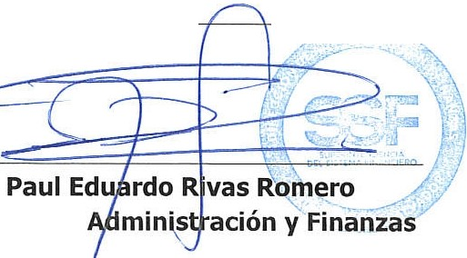
TOTAL:
630.48
ORIGINAL
Director de

